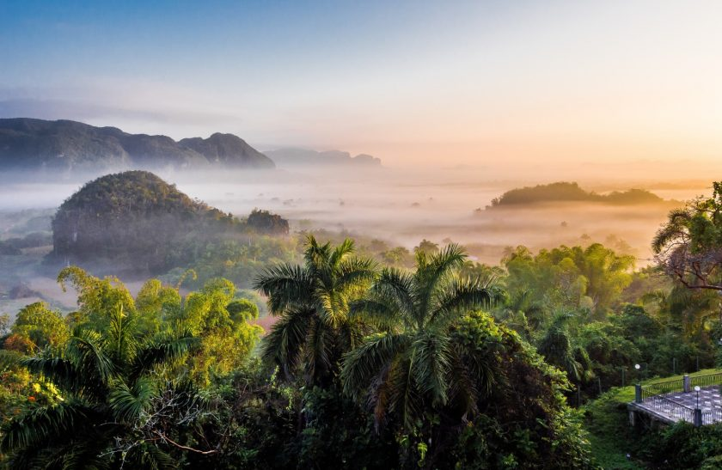

Bê Vàng
Bê là bê vàng
Bê đứng rền ràng
Bê đi với mẹ
Bê chạy xuống bể
Bê chạy lên ngàn
Mà cọp mang
Mà sấu nuốt
Đi tìm nơi cỏ tốt
Bê gặm cho ngon
Bê là bê con
Bê là bê vàng.

